ỦY BAN NHÂN DÂN QUẬN 10
PHÒNG GIÁO DỤC VÀ ĐÀO TẠO
KIỂM TRA GIỮA HỌC KỲ 2
NĂM HỌC 2023 – 2024
Môn: KHTN7
Thời gian làm bài: 60 phút (không kể thời gian phát đề)
--- Đề kiểm tra gồm 05 trang ---
PHẦN I. TRẮC NGHIỆM (6.0 điểm)
EM HÃY GHI ĐÁP ÁN VÀO TỜ BÀI LÀM (Ví dụ: 1-A; 2-A;…)
Câu 1: Mỗi thanh nam châm vĩnh cửu thường có mấy cực?
- Một cực. B. Hai cực. C. Ba cực. D. Bốn cực.
Câu 2: Khi nào hai thanh nam châm hút nhau?
A. Khi hai cực Bắc để gần nhau. B. Khi hai cực Nam để gần nhau.
C. Khi để hai cực khác tên gần nhau. D. Khi cọ xát hai cực cùng tên vào nhau.
Câu 3: Một nam châm vĩnh cửu có đặc tính nào dưới đây?
- Khi bị cọ xát có thể hút các vật nhỏ nhẹ
- Khi bị nung nóng lên thì có thể hút các vụn sắt.
- Có thể hút các vật bằng sắt
D. Một đầu có thể hút, còn đầu kia thì đẩy các vụn sắt.
Câu 4: La bàn là dụng cụ dùng để
A. Xác định phương hướng B. Xác định nhiệt độ.
C. Xác định tốc độ D. Xác định lực.
Câu 5: Không gian xung quanh nam châm, xung quanh dòng điện tồn tại
A. Từ trường. B. Trọng trường.
C. Điện trường. D. Điện từ trường.
Câu 6: Các vật liệu từ khi đặt trong từ trường sẽ
A. chịu tác dụng của lực từ. B. chịu tác dụng của lực đàn hồi.
C. có dòng điện chạy qua. D. phát sáng.
Câu 7: Cung cấp điện vào hai đầu của đoạn dây dẫn, đặt kim nam châm sao cho trục của kim nam châm song song với trục của dây dẫn. Khi đóng mạch điện có hiện tượng gì xảy với kim nam châm?
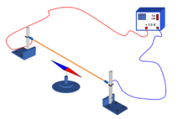
- Kim nam châm đứng yên.
- Kim nam châm quay vòng tròn.
C. Kim nam châm chỉ hướng Bắc – Nam
D. Kim nam châm bị lệch khỏi hướng ban đầu
Câu 8: Từ phổ là
A. hình ảnh của các đường mạt sắt trong từ trường của nam châm.
B. hình ảnh của các kim nam châm đặt gần một nam châm thẳng.
C. hình ảnh của các hạt cát đặt trong từ trường của nam châm.
D. hình ảnh của các hạt bụi đặt trong từ trường của nam châm.
Câu 9: Khi đặt la bàn tại một vị trí trên mặt đất, kim la bàn định hướng như thế nào?
A. Cực Bắc của kim la bàn chỉ hướng Bắc, cực Nam của kim la bàn chỉ hướng Nam.
B. Cực Bắc của kim la bàn chỉ hướng Nam, cực Nam của kim la bàn chỉ hướng Bắc.
C. Kim la bàn chỉ hướng bất kì.
D. Kim la bàn quay liên tục.
Câu 10: Phát biểu nào sau đây là đúng?
A. Cực Bắc địa từ trùng với cực Nam địa lí.
B. Cực Bắc địa từ trùng với cực Bắc địa lí.
C. Cực Nam địa từ trùng với cực Nam địa lí.

D. Cực Bắc địa từ và cực Bắc địa lí không trùng nhau

Câu 11: Đường sức từ của Trái Đất giống với đường sức từ của
A. một nam châm chữ U. B. một dây dẫn có dòng điện chạy qua.
C. một nam châm thẳng. D. một thanh sắt.
Câu 12: Trái Đất là một nam châm khổng lồ. Ở bên ngoài Trái Đất, đường sức từ của từ trường Trái Đất có chiều
A. đi từ Nam bán cầu đến Bắc bán cầu. B. đi từ Bắc bán cầu đến Nam bán cầu.
C. đi từ Đông bán cầu đến Tây bán cầu. D. đi từ Tây bán cầu đến Đông bán cầu.
Câu 13: Chất nào sau đây là sản phẩm của quá trình trao đổi chất được động vật thải ra môi trường?
A. Oxygen. B. Carbon dioxide. C. Chất dinh dưỡng. D. Vitamin.
Câu 14. Nguồn năng lượng cơ thể sinh vật giải phóng ra ngoài môi trường dưới dạng nào là chủ yếu?
A. Cơ năng. B. Động năng. C. Hoá năng. D. Nhiệt năng.
Câu 15: Trao đổi chất và chuyển hóa năng lượng có vai trò quan trọng đối với
A. sự chuyển hóa của sinh vật. B. sự biến đổi các chất.
C. sự trao đổi năng lượng. D. sự sống của sinh vật.
Câu 16. Phát biểu nào sau đây không đúng khi nói về vai trò của quá trình trao đổi chất và chuyển hoá năng lượng trong cơ thể?
A. Tạo ra nguồn nguyên liệu cấu tạo nên tế bào và cơ thể.
B. Sinh ra nhiệt để giải phóng ra ngoài môi trường.
C. Cung cấp năng lượng cho các hoạt động sống của tế bào.
D.Tạo ra các sản phẩm tham gia hoạt động chức năng của tế bào.
Câu 17: Sản phẩm của quang hợp là
A. nước, carbon dioxide. B. ánh sáng, diệp lục.
C. oxygen, glucose. D. glucose, nước.
Câu 18: Đặc điểm nào của lá cây phù hợp với chức năng quang hợp?
1. Lá cây dạng bản dẹt giúp thu nhận được nhiều ánh sáng.
2. Các tế bào ở lớp giữa của lá không có lục lạp.
3. Lục lạp chứa chất diệp lục thu nhận ánh sáng dùng cho tổng hợp chất hữu cơ của lá cây.
4. Khí khổng phân bố trên bề mặt của lá có vai trò chính trong quá trình trao đổi khí và thoát hơi nước.
5. Gân lá (mạch dẫn) có chức năng vận chuyển nước đến lục lạp và vận chuyển chất hữu cơ từ lục lạp về cuống lá, từ đó vận chuyển đến các bộ phận khác của cây.
Số đáp án đúng là:
A. 2. B. 3. C. 4. D. 5.
Câu 19: Quá trình chuyển hoá năng lượng nào sau đây diễn ra trong hô hấp tế bào?
A. Nhiệt năng —> hoá năng. B. Hoá năng —> điện năng.
C. Hoá năng —> nhiệt năng. D. Quang năng —> hoá năng.
Câu 20: Quá trình hô hấp có ý nghĩa
A. đảm bảo sự cân bằng oxygen và carbon dioxide trong khí quyển.
B. tạo ra năng lượng cung cấp cho hoạt động sống của cơ thể sinh vật.
C. làm sạch môi trường.
D. chuyển hoá carbon dioxide thành oxygen.
Câu 21: Hai tế bào tạo thành khí khổng có hình dạng gì?
A. Hình yên ngựa. B. Hình lõm hai mặt.
C. Hình hạt đậu. D. Có nhiều hình dạng.
Câu 22. Sắp xếp các bộ phận sau theo đúng thứ tự của cơ quan hô hấp ở người: phổi, khí quản, khoang mũi, thanh quản, phế quản.
A. Khoang mũi, khí quản, thanh quản, phế quản, phổi.
B. Khoang mũi, thanh quản, khí quản, phế quản, phổi.
C. Khoang mũi, phế quản, khí quản, thanh quản, phổi.
D. Khoang mũi, phổi, khí quản, thanh quản, phế quản.
Câu 23. Khi hô hấp, quá trình trao đổi khí diễn ra như thế nào?
A. Lấy vào khí carbon dioxide, thải ra khí oxygen.
B. Lấy vào khí oxygen, thải ra khí carbon dioxide.
C. Lấy vào khí carbon dioxide và hơi nước.
D. Lấy vào khí oxygen và hơi nước.
Câu 24. Chức năng của khí khổng là
A. trao đổi khí carbon dioxide với môi trường. B. trao đổi khí oxygen với môi trường.
C. thoát hơi nước ra môi trường. D. Cả ba chức năng trên.
PHẦN 2: TỰ LUẬN (4 điểm)
Câu 1: Vẽ chiều đường sức từ của một nam châm thẳng trong 2 hình sau: (1,0 điểm)

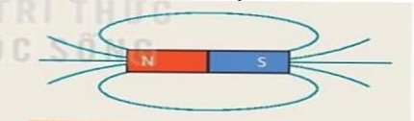

Hình 1 Hình 2

Câu 2: Việc xây dựng các công viên cây xanh trong các khu đô thị, khu công nghiệp có vai trò như thế nào? (1,0 điểm)
Câu 3: Quan sát Hình 27.1, mô tả cấu tạo của khí khổng phù hợp với chức năng trao đổi khí ở thực vật. (1,0 điểm)

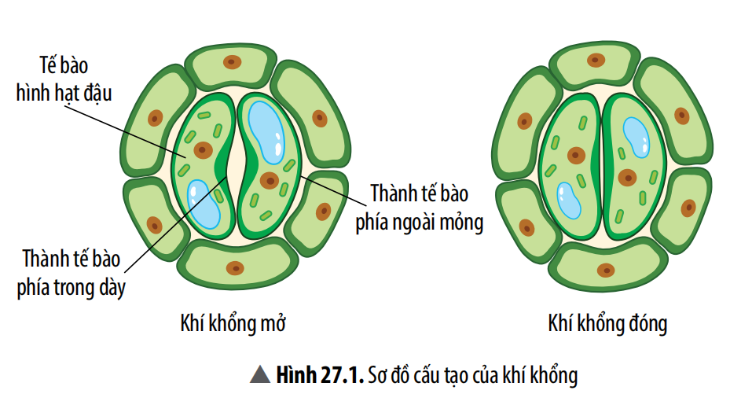

Câu 4: Vì sao có thể giữ được các loại thực phẩm (thịt, cá, các loại hạt,...) lâu ngày trong túi hút chân không? (1,0 điểm)
----------- HẾT -----------
Học sinh không được sử dụng tài liệu. Giám thị không giải thích gì thêm.
Họ và tên học sinh:……………..………

ỦY BAN NHÂN DÂN QUẬN 10
TRƯỜNG THCS LẠC HỒNG
ĐÁP ÁN - KIỂM TRA GIỮA KÌ IINăm học: 2023 – 2024
Môn: KHTN Khối: 7
PHẦN 1: TRẮC NGHIỆM (6.0đ)
 |  | 0,25 x 24 = 6.0
  - B | - C | - C | - A | - A | - A
  - D | - A | - A | - D | - C | - A
  - B | - D | - D | - B | - C | - C
  - C | - B | - C | - B | - B | - D
PHẦN 2: TỰ LUẬN (4.0đ)
Câu 1 | 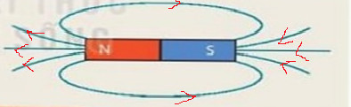  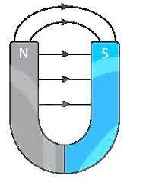 | 0.5 x 2 = 1.0
Câu 2 | Quang hợp của cây xanh  + giúp hấp thụ carbon dioxide  + cung cấp khí oxygen  và giữ lại các chất khí, bụi độc hại, một số cây khó khả năng diệt khuẩn trong không khí. Cây xanh còn có tác dụng hạn chế tiếng ồn, nhất là khu vực nội thành. | 0.5 x 2 = 1.0
Câu 3 | + Mỗi khí khổng có hai tế bào hình hạt đậu áp sát vào nhau.  + Các tế bào hạt đậu có thành trong dày, thành ngoài mỏng, đặc điểm này tạo nên một khe hở (lỗ khí) giữa hai tế bào hạt đậu. | 0.5 x 2 = 1.0
Câu 4 | +Khi hút chân không đã loại bỏ hoàn toàn không khí, khí oxygen trong thức ăn.  +Khi đó quá trình hô hấp không diễn ra làm chậm quá trình phát triển của thực phẩm. Ngoài ra làm hạn chế sự phát triển của vi khuẩn, nấm mốc,…gây hỏng thực phẩm | 0.5 x 2 = 1.0
----------- HẾT -----------
ỦY BAN NHÂN DÂN QUẬN 10
TRƯỜNG THCS LẠC HỒNG
MA TRẬN ĐỀ KIỂM TRA GIỮA KÌ II
Năm học: 2023 – 2024
Môn: KHTN Khối: 7

Chủ đề | Nội dung | MỨC ĐỘ |  |  |  |  |  |  |  | Tổng số câu |  | Điểm số |  | Tổng điểm theo chủ đề
Chủ đề | Nội dung | Nhận biết  (4 điểm) |  | Thông hiểu  (3 điểm) |  | Vận dụng  (2 điểm) |  | Vận dụng cao  (1 điểm) |  |  |  |  |  | Tổng điểm theo chủ đề
Chủ đề | Nội dung | TL | TN | TL | TN | TL | TN | TL | TN | TL | TN | TL (4 điểm) | TN (6 điểm)
CHỦ ĐỀ 6: TỪ | Xác định được cực Bắc và cực Nam của một thanh nam châm. |  | Câu 1 |  |  |  |  |  |  |  | 1 |  | 0.25 | 4 điểm
CHỦ ĐỀ 6: TỪ | Nêu được sự tương tác giữa các từ cực của hai nam châm |  | Câu 2 |  |  |  |  |  |  |  | 1 |  | 0.25 | 4 điểm
CHỦ ĐỀ 6: TỪ | Mô tả được hiện tượng chứng tỏ nam châm vĩnh cửu có từ tính. |  | Câu 3 |  |  |  |  |  |  |  | 1 |  | 0.25 | 4 điểm
CHỦ ĐỀ 6: TỪ | Sử dụng la bàn để tìm được hướng địa lí. |  | Câu 4 |  |  |  |  |  |  |  | 1 |  | 0.25 | 4 điểm
CHỦ ĐỀ 6: TỪ | Nêu được vùng không gian bao quanh một nam châm (hoặc dây dẫn mang dòng điện), mà vật liệu có tính chất từ đặt trong nó chịu tác dụng lực từ, được gọi là từ trường. |  | Câu 5 Câu 6  Câu 7 |  |  |  |  |  |  |  | 3 |  | 0.75 | 4 điểm
CHỦ ĐỀ 6: TỪ | Nêu được khái niệm từ phổ và tạo được từ phổ bằng mạt sắt và nam châm. |  | Câu 8 |  |  |  |  |  |  |  | 1 |  | 0.25 | 4 điểm
CHỦ ĐỀ 6: TỪ | Nêu được khái niệm đường sức từ. |  |  |  |  |  |  |  |  |  |  |  |  | 4 điểm
CHỦ ĐỀ 6: TỪ | Vẽ được đường sức từ quanh một thanh nam châm. |  |  |  |  | Câu 1 |  |  |  | 1 |  | 1,0 |  | 4 điểm
CHỦ ĐỀ 6: TỪ | Nêu được cực Bắc địa từ và cực Bắc địa lí không trùng nhau. |  | Câu 9 Câu 10 Câu 11 Câu 12 |  |  |  |  |  |  |  | 4 |  | 1,0 | 4 điểm
CHỦ ĐỀ 7: TRAO ĐỔI CHẤT VÀ CHUYỂN HOÁ NĂNG LƯỢNG Ở SINH VẬT | Phát biểu được khái niệm trao đổi chất và chuyển hoá năng lượng |  | Câu 13 Câu 14 |  |  |  |  |  |  |  | 2 |  | 0.5 | 6 điểm
CHỦ ĐỀ 7: TRAO ĐỔI CHẤT VÀ CHUYỂN HOÁ NĂNG LƯỢNG Ở SINH VẬT | Nêu được vai trò trao đổi chất và chuyển hoá năng lượng trong cơ thể. |  | Câu 15 Câu 16 |  |  |  |  |  |  |  | 2 |  | 0.5 | 6 điểm
CHỦ ĐỀ 7: TRAO ĐỔI CHẤT VÀ CHUYỂN HOÁ NĂNG LƯỢNG Ở SINH VẬT | Nêu được một số yếu tố chủ yếu ảnh hưởng đến quang hợp, hô hấp tế bào. |  |  |  |  |  |  |  |  |  |  |  |  | 6 điểm
CHỦ ĐỀ 7: TRAO ĐỔI CHẤT VÀ CHUYỂN HOÁ NĂNG LƯỢNG Ở SINH VẬT | Mô tả được một cách tổng quát quá trình quang hợp ở tế bào lá cây: Nêu được vai trò lá cây với chức năng quang hợp. Nêu được khái niệm, nguyên liệu, sản phẩm của quang hợp. Viết được phương trình quang hợp (dạng chữ). Vẽ được sơ đồ diễn tả quang hợp diễn ra ở lá cây, qua đó nêu được quan hệ giữa trao đổi chất và chuyển hoá năng lượng. |  |  |  | Câu 17 Câu 18 |  |  |  |  |  | 2 |  | 0.5 | 6 điểm
CHỦ ĐỀ 7: TRAO ĐỔI CHẤT VÀ CHUYỂN HOÁ NĂNG LƯỢNG Ở SINH VẬT | Mô tả được một cách tổng quát quá trình hô hấp ở tế bào (ở thực vật và động vật): Nêu được khái niệm; viết được phương trình hô hấp dạng chữ; thể hiện được hai chiều tổng hợp và phân giải. |  |  |  | Câu 19 Câu 20  Câu 23 |  |  |  |  |  | 3 |  | 0.75 | 6 điểm
CHỦ ĐỀ 7: TRAO ĐỔI CHẤT VÀ CHUYỂN HOÁ NĂNG LƯỢNG Ở SINH VẬT | Vận dụng hiểu biết về quang hợp để giải thích được ý nghĩa thực tiễn của việc trồng và bảo vệ cây xanh. |  |  |  |  | Câu 2 |  |  |  | 1 |  | 1,0 |  | 6 điểm
CHỦ ĐỀ 7: TRAO ĐỔI CHẤT VÀ CHUYỂN HOÁ NĂNG LƯỢNG Ở SINH VẬT | Nêu được một số vận dụng hiểu biết về hô hấp tế bào trong thực tiễn (ví dụ: bảo quản hạt cần phơi khô,...). |  |  |  |  |  |  | Câu 4 |  | 1 |  | 1,0 |  | 6 điểm
CHỦ ĐỀ 7: TRAO ĐỔI CHẤT VÀ CHUYỂN HOÁ NĂNG LƯỢNG Ở SINH VẬT | Sử dụng hình ảnh để mô tả được quá trình trao đổi khí qua khí khổng của lá. |  |  | Câu 3 |  |  |  |  |  | 1 |  | 1,0 |  | 6 điểm
CHỦ ĐỀ 7: TRAO ĐỔI CHẤT VÀ CHUYỂN HOÁ NĂNG LƯỢNG Ở SINH VẬT | Dựa vào hình vẽ mô tả được cấu tạo của khí khổng, nêu được chức năng của khí khổng. |  |  |  | Câu 21 Câu 24 |  |  |  |  |  | 2 |  | 0.5 | 6 điểm
CHỦ ĐỀ 7: TRAO ĐỔI CHẤT VÀ CHUYỂN HOÁ NĂNG LƯỢNG Ở SINH VẬT | Dựa vào sơ đồ khái quát mô tả được con đường đi của khí qua các cơ quan của hệ hô hấp ở động vật (ví dụ ở người) |  |  |  | Câu 22 |  |  |  |  |  | 1 |  | 0.25 | 6 điểm
 | SỐ CÂU | 0 | 16 | 1 | 8 | 2 | 0 | 1 | 0 | 4 | 24 | 4 | 24
 | ĐIỂM | 0 | 4 | 1 | 2 | 2 | 0 | 1 | 0 | 4 | 6 | 4 | 6
 | TỔNG ĐIỂM | 4 |  | 3 |  | 2 |  | 1 |  | 10 |  | 4 | 6 | 10

